 | Лауреат национального конкурса “Российская марка”.  Серебряный знак качества “Российская марка”
 | Диплом финалиста Всероссийской программы конкурса “100 лучших товаров России”
 | Золотой знак “Всероссийская марка (III тысячелетие). Знак качества XXI века”
 | МОСКОВСКАЯ ТОРГОВО-ПРОМЫШ-ЛЕННАЯ ПАЛАТА “МОСЭКСПЕРТИЗА” Система добровольной сертификации МНЦЭС “Мосэкспертиза” СЕРТИФИКАТ № МЭКС.МК.-12-010/2000-201. Настоящий сертификат удостоверяет, что продукция, идентифицируемая как электроплиты бытовые стационарные “Нововятка” соответствуют по качеству требованиям ВЫСШЕГО УРОВНЯ, УСТАНОВЛЕННЫМ ПРОГРАММОЙ № МЭКС.МК.МД.-014-2000/12-010/2000

С О Д Е Р Ж А Н И Е

1 Общие указания . . . . . . . . . . . . . . . . . . . . . . . . . . . . . . . . . . . . . .  2 Технические данные . . . . . . . . . . . . . . . . . . . . . . . . . . . . . . . . .  3 Комплектность . . . . . . . . . . . . . . . . . . . . . . . . . . . . . . . . . . . . . .  4 Требования безопасности . . . . . . . . . . . . . . . . . . . . . . . . . . . . .  5 Устройство электроплиты . . . . . . . . . . . . . . . . . . . . . . . . . . . . .  6 Подготовка к работе . . . . . . . . . . . . . . . . . . . . . . . . . . . . . . . . . .  7 Порядок работы . . . . . . . . . . . . . . . . . . . . . . . . . . . . . . . . . . . . .  8 Работа с таймером электромеханическим . . . . . . . . . . . . . . . .  9 Работа с таймером механическим . . . . . . . . . . . . . . . . . . . . . .  10 Работа с программатором . . . . . . . . . . . . . . . . . . . . . . . . . . . .  11 Рекомендации по приготовлению пищи . . . . . . . . . . . . . . . . .  12 Техническое обслуживание и уход за электроплитой . . . . . .  13 Правила хранения и транспортирования . . . . . . . . . . . . . . . .  14 Возможные неисправности и методы их устранения . . . . .  15 Гарантии изготовителя. . . . . . . . . . . . . . . . . . . . . . . . . . . . .  16 Свидетельство о приемке и продаже. . . . . . . . . . . . . . . . . . . .  Талон №1 на гарантийный ремонт электроплиты. . . . . . . . . . . .  Талон №2 на гарантийный ремонт электроплиты. . . . . . . . . . . .  Талон на установку . . . . . . . . . . . . . . . . . . . . . . . . . . . . . . . . . . . |  | 3  4  9  10  11  16  19  22  23  24  26  30  31  32  32  36  37  39  41

ВНИМАНИЕ!
В СЛУЧАЕ ВЫХОДА ИЗ СТРОЯ ОТДЕЛЬНЫХ УЗЛОВ ЭЛЕКТРОПЛИТЫ- КОНФОРОК, ПЕРЕКЛЮЧАТЕЛЕЙ, ТЭН И ДРУГИХ, ДЛЯ ЛУЧШЕЙ СОВМЕСТИМОСТИ И ПРОДЛЕНИЯ СРОКА СЛУЖБЫ ИЗДЕЛИЯ, РЕКОМЕНДУЕМ ЗАМЕНЯТЬ ВЫШЕДШИЕ ИЗ СТРОЯ УЗЛЫ НА ЗАПАСНЫЕ ЧАСТИ ПРОИЗВОДСТВА
ОАО «НОВО-ВЯТКА».

1 Общие указания

1.1 Уважаемый покупатель! Вы приобрели электроплиту бытовую стационарную «НовоВятка» (далее- электроплита) и сделали правильный выбор! Выбранная Вами модель электроплиты представляет собой изделие электробытовой техники, отвечающее современному уровню дизайна, надежности, потребительских свойств и энергосбережения. Электроплита предназначена для приготовления пищи в домашних условиях: варки, жарения, тушения мясных, рыбных и овощных блюд, выпечки мучных изделий, сушки грибов, овощей, фруктов.
Используя высокотемпературный ТЭН -гриль (далее- гриль) и моторедуктор с вертелом, можно приготовить шашлык, курицу на вертеле и т.п.
1.2 При покупке электроплиты убедитесь в наличии в разделе «Свидетельство о приемке и продаже» настоящего руководства по эксплуатации и в гарантийных талонах:
- даты продажи;
- подписи продавца;
- штампа магазина.
1.3 Перед началом эксплуатации внимательно ознакомьтесь с настоящим руководством по эксплуатации и следуйте его рекомендациям.
1.4 При установке электроплиты требуйте от монтажных организаций заполнения талона на установку и гарантийных талонов, проверки в Вашем присутствии исправности, работоспособности и комплектности электроплиты.
1.5 Электроплита имеет сертификат соответствия № РОСС RU.АЯ31.В01282, выданный органом по сертификации продукции и услуг (ООО «Кировский центр сертификации и качества») с 01.01.2004 г. по 31.12.2006 г., и соответствует требованиям безопасности следующих нормативных документов: ГОСТ Р МЭК 60335-2-6-2000,
ГОСТ Р 51318.14.1-99, ГОСТ Р 51318.14.2-99.
1.6 В связи с постоянным совершенствованием в конструкции электроплиты могут иметь место схемные и конструктивные изменения, не ухудшающие качество изделия.
Предприятие- изготовитель с благодарностью рассмотрит Ваши предложения по усовершенствованию электроплиты.

БЕЗ ЗАЗЕМЛЕНИЯ ЭЛЕКТРОПЛИТУ НЕ ВКЛЮЧАТЬ!

2 Технические данные

2.1 Номинальное напряжение, В 220
2.2 Род тока переменный
2.3 Комплектация электроплит приведена в таблице 1.

Таблица 1
Наименование модели и модификация электроплиты | Комплектация
Классик 021  Классик 251  Классик 311  Классик 371  Престиж 111  Престиж 109  Престиж 288  Престиж 320 | Базовая комплектация *, 4 чугунные конфорки  (1-∅145, 2- ∅180, 1- ∅220)  Дополнительно:  - таймер механический  - программатор  - таймер электромеханический  - электровентилятор  - электровентилятор, таймер электромеханический  - электровентилятор, таймер механический  - электровентилятор, программатор
Классик 022  Классик 249  Классик 312  Классик 365  Престиж 291  Престиж 292  Престиж 315 | Базовая комплектация *, 4 чугунные конфорки  (1-∅145, 1- ∅180,1- ∅180-экспресс, 1- ∅220)  Дополнительно:  - таймер механический  - программатор  - таймер электромеханический  - электровентилятор  - электровентилятор, таймер механический  - электровентилятор, таймер электромеханический
Классик 083  Классик 254  Классик 360  Престиж 087  Престиж 290  Престиж 316 | Базовая комплектация *, 4 чугунные конфорки  (1-∅145-экспресс, 2- ∅180, 1- ∅220)  Дополнительно:  - таймер механический  - таймер электромеханический  - электровентилятор  - электровентилятор, таймер механический  - электровентилятор, таймер электромеханический

Окончание таблицы 1
Наименование модели и модификация электроплиты | Комплектация
Классик 030  Классик 250  Классик 310  Классик 370  Классик 405  Классик 410  Классик 415  Престиж 110  Престиж 108  Престиж 295  Престиж 321  Престиж 425  Престиж 430  Престиж 435  Престиж 440 | Базовая комплектация *, 4 чугунные конфорки  (1-∅145- экспресс, 1- ∅180, 1- ∅180- экспресс, 1- ∅220)  Дополнительно  - таймер механический  - программатор  - таймер электромеханический  - таймер механический, крышка из стекла  - таймер электромеханический, крышка из стекла  - программатор, крышка из стекла  - электровентилятор  - электровентилятор, таймер электромеханический  - электровентилятор, таймер механический  - электровентилятор, программатор  - электровентилятор, крышка из стекла  - электровентилятор, таймер механический, крышка из стекла  - электровентилятор, таймер электромеханический, крышка из стекла  - электровентилятор, программатор, крышка из стекла
Классик 032  Классик 142  Престиж 144  Престиж 160  Престиж 161  Престиж 163 | Базовая комплектация *, 2 чугунные конфорки (1-∅145, 1- ∅220), 2 ТЭН- конфорки  Дополнительно:  - таймер механический  - электровентилятор  - электровентилятор, таймер механический  - электровентилятор, программатор  - электровентилятор, таймер электромеханический
Престиж 162 | Базовая комплектация *, 2 чугунные конфорки (1-∅145-экспресс, 1- ∅220), 2 ТЭН- конфорки, электровентилятор, программатор
* Базовая комплектация: дверка с панорамным стеклом, гриль, моторедуктор

2.4 Установленная и единовременно потребляемая мощность электроплит приведены в таблице 2.
Таблица 2
Наименование модели и модификации электроплиты | Установленная мощность, кВт, не более | Единовременно потребляемая мощность, кВт, не более
Классик 032, 142  Престиж 144, 160, 161, 163 | 8,5 | 5,0
Престиж 162 | 9,0 | 5,5
Классик 021, 251, 311, 371  Престиж 109, 111, 288, 320 | 9,5 | 6,0
Классик 022, 083, 249, 254, 312, 360, 365  Престиж 087, 290, 291, 292, 315, 316 | 10,0 | 6,5
Классик 030, 250, 310, 370, 405, 410, 415  Престиж 108, 110, 295, 321, 425, 430, 435, 440 | 10,5 | 7,0

2.5 Расход электроэнергии, кВт/час, не более 7
2.6 Номинальная потребляемая мощность трубчатых электронагревателей жарочного шкафа (ТЭН), кВт:
- верхний ТЭН, кВт 0,8
- нижний ТЭН, кВт 1,2
- гриль, мощность не регулируется, кВт 1,5
2.7 Регулирование температуры рабочего пространства
жарочного шкафа в пределах 50...300°С бесступенчатое
2.8 Мощность электроконфорок приведена в таблице 3

Таблица 3
Модификация электроплиты | Тип электроконфорки | Возможное расположение на рабочем столе | Положение ручки переключателя мощности электроконфорки | Мощность при положении ручки переключателя мощности электроконфорки, Вт
 |  |  |  | 0 | 1 | 2 | 3 | 4 | 5 | 6
021, 022, 032, 109, 111, 142, 144, 160, 161, 163, 249, 251, 288, 311, 312, 320, 365, 371 | ЭКЧ-145-1,0/220 | Ближняя правая |  | 0 | 103 | 225 | 325 | 450 | 675 | 1000
021, 083, 087, 109, 111, 251, 254, 288, 290, 311, 316, 320, 360, 371 | ЭКЧ-180-1,5/220 | Ближняя левая; дальняя левая |  | 0 | 157 | 350 | 550 | 600 | 950 | 1500
Все | ЭКЧ-220-2,0/220 | Дальняя правая |  | 0 | 217 | 550 | 650 | 800 | 1350 | 2000
030, 083, 087, 108, 110, 162, 250, 254, 290, 295, 310, 316, 321, 360, 370, 405, 410, 415, 425, 430, 435, 440 | ЭКЧЭ-145-1,5/220 | Ближняя правая |  | 0 | 125 | 250 | 350 | 900 | 1150 | 1500
022, 030, 108, 110, 249, 250, 291, 295, 292, 310, 312, 315, 321, 365, 370, 405, 410, 415, 425, 430, 435, 440 | ЭКЧЭ-180-2,0/220 | Ближняя левая |  | 0 | 185 | 350 | 650 | 1000 | 1350 | 2000
022, 030, 108, 110, 162, 249, 250, 291, 292, 295, 310, 312, 315, 321, 365,369,  370, 405, 410, 415,425, 430 | ЭКЧ-180-1,5/220 | Дальняя левая |  | 0 | 157 | 350 | 550 | 600 | 950 | 1500
032, 142, 144, 160, 161, 162, 163 | ТЭН-конфорка | Ближняя левая; дальняя левая |  | Регулирование бесступенчатое |  |  |  |  |  | 1000

2.9 Внутренние размеры жарочного шкафа, мм
ширина 445
глубина 460
высота 335
2.10 Класс защиты от поражения электрическим током 1
2.11 Исполнение по степени защиты от влаги и
твердых предметов IP20
2.12 Габаритные размеры электроплиты, мм
ширина 600
глубина 600
высота 850
2.13 Масса, кг, не более 60
2.14 Сведения о суммарном весе драгоценных
металлов, г, серебро:
электроплиты с чугунными электроконфорками 2,48
электроплиты с чугунными электроконфорками
и ТЭН- конфорками 2,03
2.15 Срок службы электроплиты 5 лет.
После его окончания решение о необходимости капитального ремонта и дальнейшей эксплуатации принимают службы и организации, производящие ремонт и техническое обслуживание электроприборов по месту жительства владельца.

3 Комплектность

3.1 В комплект поставки входит:
- электроплита |  |  | 1 шт.
- винт М4х12  - гайка М4  - шайба тарельчатая | } | только при наличии  щитка | 2 шт.  2 шт.  2 шт.
- винт самонарезной 4х13 4 шт.
- винт регулировочный 2 шт.
- вертел 1 шт.
- вилка вертела 2 шт.
- винт М4х10 2 шт.
- подставка под вертел 1 шт.
- противень эмалированный 2 шт.
- решетка 1 шт.
- розетка 1 шт.
- ролик для передвижения электроплиты 1 комплект
- ручка вертела 1 шт.
- щиток (при поставке плиты без крышки) 1 шт.
- экран защиты ручек переключателей 1 шт.
- руководство по эксплуатации 1 шт.
- упаковка 1 шт.

4 Требования безопасности

4.1 Электроплита относится к приборам типа “Х” и предназначена для установки на полу. Электроплиту не следует устанавливать на подставку.
4.2 Соприкасающиеся с электроплитой поверхности кухонной мебели должны выдерживать нагрев до температуры 100 °С.
4.3 Перед включением электроплиты в сеть убедитесь в исправности кабеля, вилки и розетки. Замену поврежденного кабеля на аналогичный, производят только специалисты соответствующих сервисных, монтажных или ремонтных организаций, адреса которых указаны в
таблице 8.
4.4 Извлекать вилку из розетки разрешается только после выключения всех нагревательных элементов электроплиты.
4.5 Не доверяйте детям включение и отключение нагревательных элементов электроплиты.
4.6 Не допускайте резкой смены температуры горячих электроконфорок и ТЭН жарочного шкафа.
4.7 Не ставьте посуду с мокрым дном на раскаленную электроконфорку. Это может привести к образованию трещины на рабочей поверхности электроконфорки.
Образование трещины на рабочей поверхности электроконфорки в результате неправильной эксплуатации заводским дефектом не является.
4.8 Не допускайте попадания влаги внутрь электроплиты.
4.9 При включенных электроконфорках поверхность рабочего стола может сильно нагреваться. Во избежание получения ожога не прикасайтесь к поверхности рабочего стола во время приготовления пищи на электроконфорках, а также до полного остывания электроконфорок после окончания приготовления пищи.
4.10 ПРЕДУПРЕЖДЕНИЕ. ПРИ ВКЛЮЧЕННОМ ГРИЛЕ ИЛИ ЖАРОЧНОМ ШКАФЕ ДОСТУПНЫЕ ЧАСТИ ЭЛЕКТРОПЛИТЫ МОГУТ СИЛЬНО НАГРЕВАТЬСЯ. НЕ ДОПУСКАЙТЕ ДЕТЕЙ БЛИЗКО К ЭЛЕКТРОПЛИТЕ.
4.11 Опасайтесь прикосновения к электроконфоркам и нагревательным элементам внутри жарочного шкафа.
4.12 ЗАПРЕЩАЕТСЯ:
- ОСТАВЛЯТЬ БЕЗ НАДЗОРА ЭЛЕКТРОПЛИТУ С ВКЛЮЧЕННЫМИ НАГРЕВАТЕЛЬНЫМИ ЭЛЕМЕНТАМИ.
- ДЕРЖАТЬ ВБЛИЗИ ВКЛЮЧЕННОЙ ЭЛЕКТРОПЛИТЫ ЛЕГКОВОСПЛАМЕНЯЮЩИЕСЯ ВЕЩЕСТВА.
- ВЛАДЕЛЬЦАМ ЭЛЕКТРОПЛИТЫ ПОДНИМАТЬ РАБОЧИЙ СТОЛ, СНИМАТЬ ЗАДНЮЮ СТЕНКУ, ПРОИЗВОДИТЬ КАКОЙ- ЛИБО РЕМОНТ ЭЛЕКТРОПЛИТЫ.
- ИСПОЛЬЗОВАТЬ ЭЛЕКТРОПЛИТУ ДЛЯ ОБОГРЕВА ПОМЕЩЕНИЯ ВО ИЗБЕЖАНИЕ ПОЖАРА.
- СТАВИТЬ НА ЭЛЕКТРОКОНФОРКИ ПОСУДУ МАССОЙ, ПРЕВЫШАЮЩЕЙ 20 КГ.
- ПРОВЕРЯТЬ НАГРЕВ ЭЛЕКТРОКОНФОРОК ПРИКОСНОВЕНИЕМ РУКИ.
- ПРИКАСАТЬСЯ ГОРЯЧЕЙ ПОСУДОЙ К ДЕКОРАТИВНЫМ ПЛАСТМАССОВЫМ КОЛПАЧКАМ, РАСПОЛОЖЕННЫМ В УГЛАХ РАБОЧЕГО СТОЛА.

5 Устройство электроплиты

5.1 Общий вид электроплиты с указанием основных частей показан на рисунке 1.
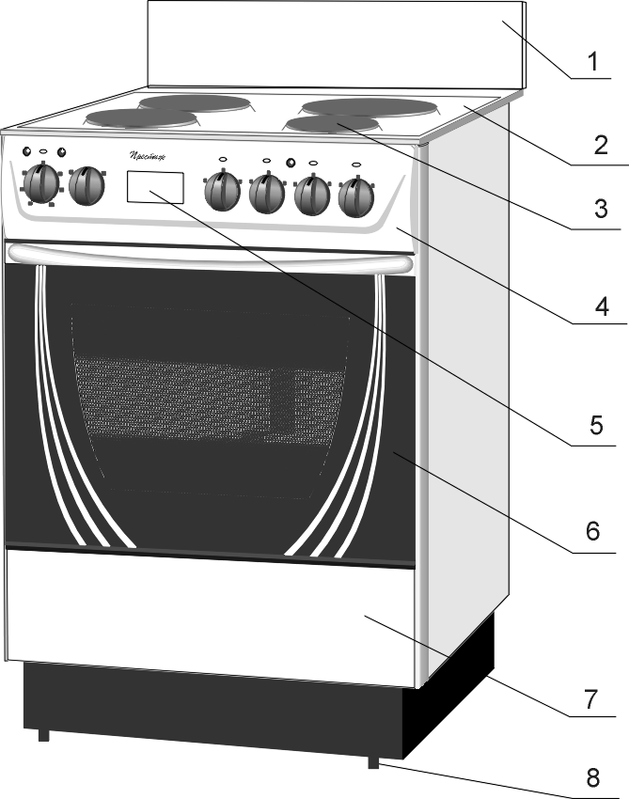 | 1- щиток или крышка электроплиты  2- рабочий стол  3- электроконфорки  4- панель управления  5- место возможной установки таймера или программатора  6- дверка жарочного шкафа  7- вспомогательный шкафчик  8- регулировочные винты
Рисунок 1 - Общий вид электроплиты

5.2 Рабочий стол.
5.2.1 На рабочем столе размещены четыре электроконфорки.
5.3 Панель управления.
5.3.1 Общий вид панели управления с указанием органов управления и сигнализации показан на рисунках 2,3.

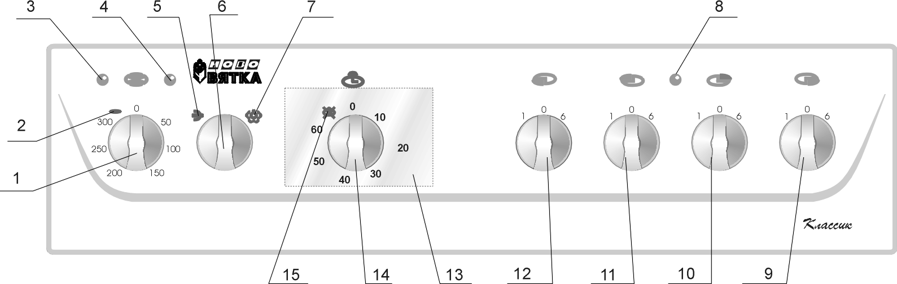

1- ручка переключателя мощности ТЭН жарочного шкафа; 2- условное обозначение «Гриль»; 3- сигнальная лампа достижения заданной температуры рабочего пространства жарочного шкафа; 4- сигнальная лампа включения ТЭН жарочного шкафа или гриля;
5- условное обозначение “Включен моторедуктор”; 6- ручка включения вспомогательного оборудования жарочного шкафа (моторедуктор, лампа освещения жарочного шкафа);
7- условное обозначение “Включена лампа освещения жарочного шкафа”; 8- сигнальная лампа включения электроконфорок; 9- ручка переключателя мощности ближней правой электроконфорки; 10- ручка переключателя мощности дальней правой электроконфорки; 11- ручка переключателя мощности левой дальней электроконфорки; 12- ручка переключателя мощности левой ближней электроконфорки; 13- место установки программатора; 14- место установки таймера электромеханического; 15- условное обозначение «Таймер электромеханический выключен»
Рисунок 2- Панель управления электроплиты «Классик»

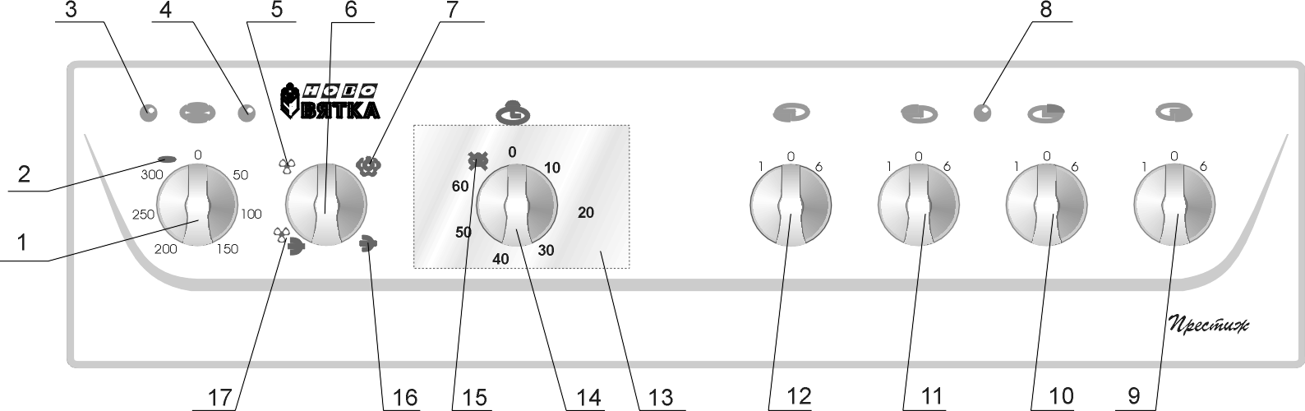

1- ручка переключателя мощности ТЭН жарочного шкафа; 2- условное обозначение «Гриль»; 3- сигнальная лампа достижения заданной температуры рабочего пространства жарочного шкафа; 4- сигнальная лампа включения ТЭН жарочного шкафа или гриля;
5- условное обозначение “Включен электровентилятор”; 6- ручка включения вспомогательного оборудования жарочного шкафа (электровентилятор, моторедуктор, лампа освещения жарочного шкафа); 7 - условное обозначение “Включена лампа освещения жарочного шкафа”; 8- сигнальная лампа включения электроконфорок; 9- ручка переключателя мощности ближней правой электроконфорки; 10- ручка переключателя мощности дальней правой электроконфорки; 11- ручка переключателя мощности левой дальней электроконфорки; 12- ручка переключателя мощности левой ближней электроконфорки; 13- место установки программатора; 14 -место установки таймера электромеханического или таймера механического; 15- условное обозначение «Таймер электромеханический выключен»; 16- условное обозначение “Включен моторедуктор”; 17- условное обозначение “Включен электровентилятор и моторедуктор”

Рисунок 3- Панель управления электроплиты «Престиж»
5.4 Жарочный шкаф
5.4.1 Жарочный шкаф расположен в средней части электроплиты. Общий вид жарочного шкафа показан на рисунке 4.

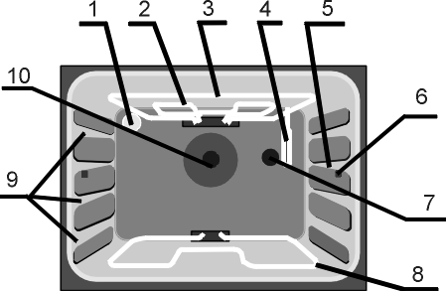 | 1- лампа освещения рабочего пространства жарочного шкафа;  2- гриль;  3- верхний ТЭН;  4- датчик терморегулятора;  5- направляющий паз для установки подставки под вертел, решетки или противней;  6- паз для установки подставки под вертел (для электроплит модели «Классик»);  7- воронка моторедуктора (для электроплит модели «Престиж»)  8 - нижний ТЭН;  9- направляющие пазы для установки решетки или противней.  10- воронка моторедуктора (для электроплит модели «Классик»)
Рисунок 4- Жарочный шкаф

5.4.2 Нагрев рабочего пространства жарочного шкафа осуществляют два ТЭН, один из которых, мощностью 0,8 кВт (поз.3, рисунок 4), расположен в верхней части шкафа, второй, мощностью 1,2 кВт, под днищем шкафа (поз.8, рисунок 4).
5.4.3 В верхней части жарочного шкафа расположен гриль (поз.2, рисунок 4) мощностью 1,5 кВт.
5.4.4 Внутри жарочного шкафа на задней стенке смонтированы датчик терморегулятора жарочного шкафа (поз.4, рисунок 4) и лампа освещения рабочего пространства жарочного шкафа (поз.1, рисунок 4).
5.4.5 С наружной стороны задней стенки электроплиты смонтирован моторедуктор, предназначенный для вращения вертела с частотой
2 об/мин, воронка которого (поз.10, рисунок 4) выходит в жарочный шкаф (для электроплит модели «Классик»).
Модель «Престиж» оснащена конвективным нагревом жарочного шкафа, т.е. жарочный шкаф дополнительно оборудован электровентилятором (поз.1, рисунок 5) для равномерного распределения температуры по объему жарочного шкафа, и моторедуктором (поз.2, рисунок 5).

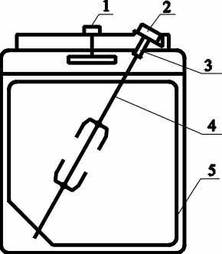
1-электровентилятор; 2- моторедуктор; 3- приемная воронка моторедуктора; 4- вертел с вилками для крепления приготовляемого продукта; 5- подставка под вертел
Рисунок 5- Расположение электровентилятора и моторедуктора с вертелом в жарочном шкафу электроплиты

5.4.6 Жарочный шкаф имеет четыре пары направляющих пазов, предназначенных для установки на желаемом уровне противней или решетки.
5.4.7 Установку подставки под вертел производите в пазы на уровне воронки моторедуктора (поз.5, рисунок 4).
5.4.8 Термостойкое стекло дверки жарочного шкафа обеспечивает безопасность при пользовании жарочным шкафом и позволяет визуально контролировать приготовление пищи.
5.4.9 Крепление дверки жарочного шкафа к корпусу электроплиты выполнено с помощью специальных петель, которые позволяют фиксировать ее в трех положениях: закрыто, открыто, промежуточное.
5.4.10 При необходимости дверку следует снимать следующим
образом:
- полностью откройте дверку (рисунок 6) (боковина плиты условно снята).
- слегка приподнимите дверку и накиньте замок нижнего рычага (поз. 3, рисунок 6) петли на крючок верхнего рычага (поз.1,
рисунки 6,7);
- одновременно закрывая и поднимая дверку, снимите ее с электроплиты. При этом верхний рычаг (поз.1, рисунок 7) выйдет из зацепления с направляющим роликом (поз.4, рисунок 7), а паз нижнего рычага (поз.2, рисунок 7) выйдет из зацепления с передней стенкой плиты;
- установку дверки на электроплиту производите в обратном порядке. При этом верхний рычаг должен войти в зацепление с направляющим роликом, а паз нижнего рычага должен войти в зацепление с передней стенкой электроплиты.
Снимите замок нижнего рычага с крючка верхнего рычага, закройте дверку.
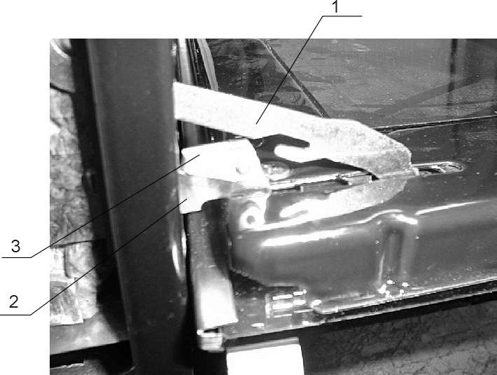
1- верхний рычаг; 2- нижний рычаг; 3- замок нижнего рычага
Рисунок 6
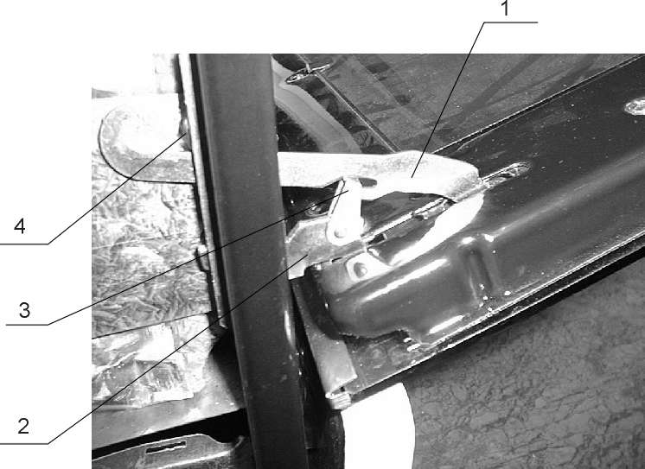
1- верхний рычаг; 2- нижний рычаг; 3- замок нижнего рычага;
4- направляющий ролик;
Рисунок 7

5.4.11 На передней стенке электроплиты крепятся уплотнительные прокладки, которые предотвращают выход горячего воздуха, способствуют нормальному функционированию жарочного шкафа.
5.5 Вспомогательный шкафчик.
В нижней части электроплиты расположен вспомогательный шкафчик (поз.7, рисунок 1).
5.6 Для установки электроплиты в горизонтальное положение (при необходимости) предназначены два регулировочных винта, установку которых производите при вынутом вспомогательном шкафчике.

6 Подготовка к работе

6.1 ВНИМАНИЕ! РАБОТЫ, ИЗЛОЖЕННЫЕ В ПУНКТАХ,
ПОМЕЧЕННЫХ “*”, ВЫПОЛНЯЮТ СПЕЦИАЛИСТЫ СООТВЕТСТВУЮЩИХ СЕРВИСНЫХ, МОНТАЖНЫХ ИЛИ РЕМОНТНЫХ ОРГАНИЗАЦИЙ.
6.2 Закрепите с помощью четырех винтов самонарезных 4х13 ролики для передвижения электроплиты (поз. 3, рисунок 8). Отверстия для крепления расположены в нижней части задней стенки.
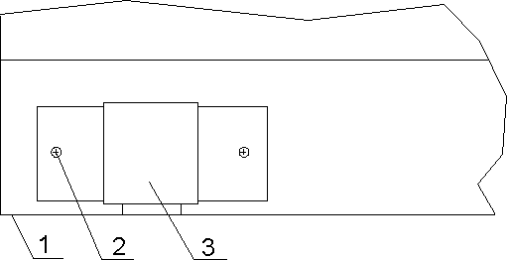

1- основание электроплиты; 2- винт самонарезной 4х13; 3- ролик для передвижения электроплиты
Рисунок 8- Установка роликов для передвижения электроплиты

6.3 Установите электроплиту горизонтально, при необходимости, с помощью регулировочных винтов, устанавливаемых в основании рамы.
Для этого выньте вспомогательный шкафчик и закрутите изнутри регулировочные винты.
6.4* Поднимите рабочий стол, зафиксируйте его подставкой, расположенной в переднем правом углу внутри корпуса электроплиты.
6.5* Снимите заднюю крышку.
6.6* Проверьте надежность всех контактных соединений и отсутствие касания к металлическим частям электроплиты оголенных проводов электропроводки.
6.7 Монтажная схема электроплиты выполнена в однофазном исполнении. Присоединение кабеля к клеммной колодке показано на рисунке 9.
6.7* Убедитесь, что нулевой провод кабеля присоединен к контакту 5 (рисунок 9) клеммной колодки, а нулевой контакт на вилке при включении совпадает с нулевым контактом на розетке.
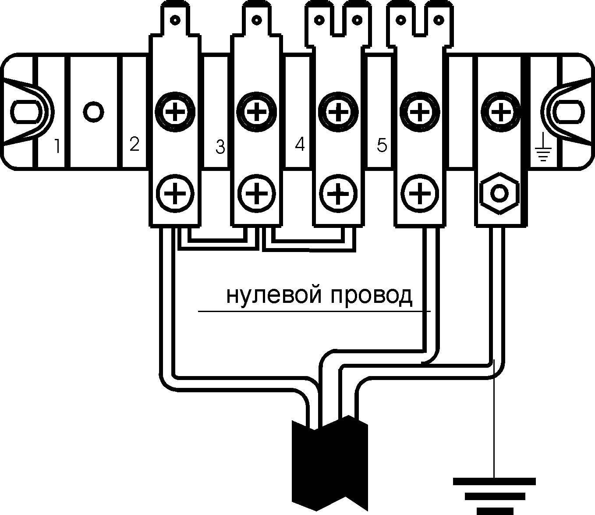
Рисунок 9- Подключение кабеля электроплиты к электросети напряжением 220В.

6.9 При подключении к трехфазной электрической сети присоединение кабеля к клеммной колодке производят специалисты ремонтных или монтажных организаций в соответствии с рисунком 10.

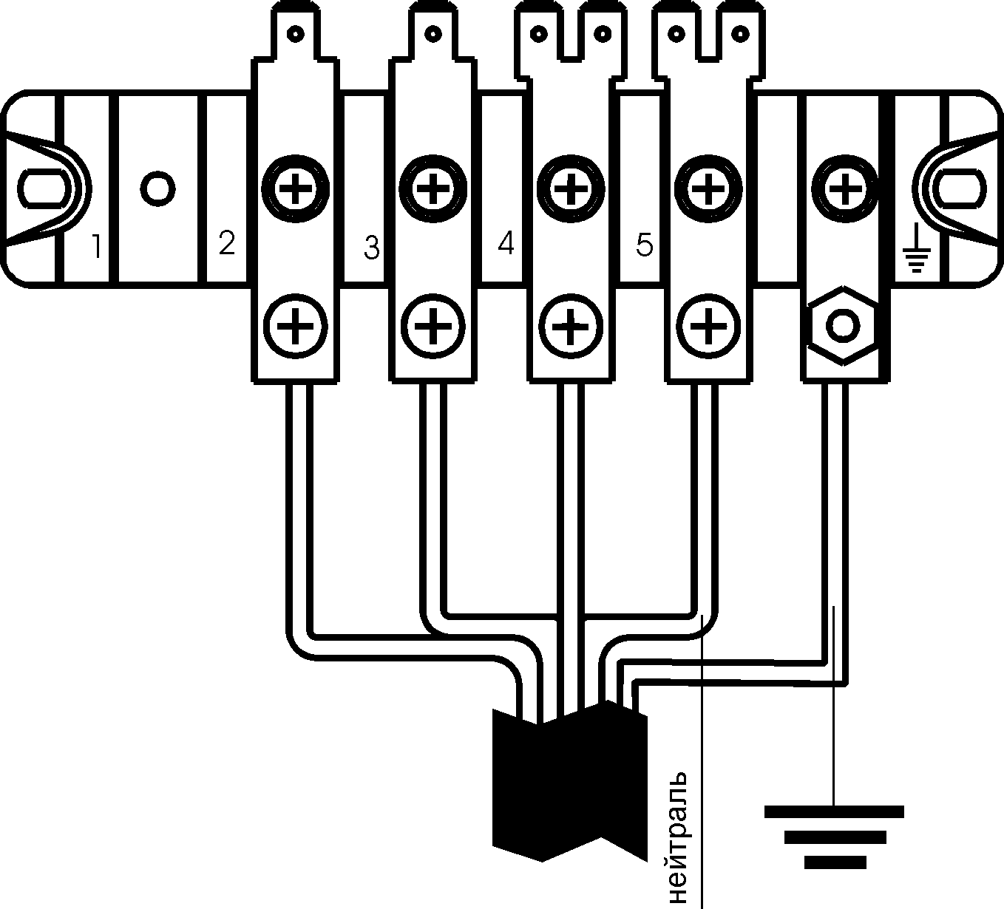

Рисунок 10- Подключение кабеля электроплиты к электросети напряжением 380В

6.10* По окончании всех подготовительных работ установите и закрепите заднюю крышку, опустите и закрепите рабочий стол, установите щиток при помощи двух винтов М 4х12, двух гаек и двух шайб тарельчатых.
6.11 Прогрейте электроконфорки подключением не более двух электроконфорок одновременно на минимальном режиме переключателя мощности конфорок в течение одного часа.

7 Порядок работы

7.1 Включение электроконфорок.
7.1.1 Включение электроконфорки ∅220 (дальней правой) для моделей Классик 311, 312, 360, 365, 370, 410 415 и Престиж 108, 109, 161, 162, 163, 315, 316, 320, 321, 435, 440 имеет свои особенности, т.к. эти модели оснащены таймером электромеханическим (далее- ТЭМ) или программатором, остальные модели- таймером механическим или без него.
Работа с ТЭМ описана в разделе 8, с таймером механическим- в разделе 9, с программатором- в разделе 10 настоящего руководства по эксплуатации.
7.1.2 Если при приготовлении продукта вы не пользуетесь ТЭМ (при его наличии), поверните ручку управления ТЭМ (поз.14, рисунки 2,3) ПРОТИВ ЧАСОВОЙ СТРЕЛКИ до условного обозначения «Таймер выключен» (поз. 15, рисунки 2, 3).
7.1.3 Если при приготовлении продукта вы не пользуетесь программатором (при его наличии), ВЫСТАВЬТЕ НА ДИСПЛЕЕ ПРОГРАММАТОРА ТЕКУЩЕЕ СУТОЧНОЕ ВРЕМЯ (ЕСЛИ ОНО НЕ ВЫСТАВЛЕНО).
7.1.4 При включении любой электроконфорки загорается сигнальная лампа включения электроконфорок (поз.8, рисунки 2,3).
7.1.5 Для включения чугунной электроконфорки ∅220 (дальняя правая) поверните ручку переключателя мощности электроконфорки
(поз. 10, рисунки 2, 3) в положение, соответствующее требуемой мощности (таблица 3) от 1 до 6.
7.1.6 Для включения чугунной электроконфорки ∅145 (ближняя правая) поверните ручку переключателя мощности электроконфорки
(поз. 9, рисунки 2, 3) в положение, соответствующее требуемой мощности (таблица 3) от 1 до 6.
7.1.7 Для включения чугунной электроконфорки ∅180 (дальняя левая) поверните ручку переключателя мощности электроконфорки
(поз. 11, рисунки 2,3) в положение, соответствующее требуемой мощности (таблица 3) от 1 до 6.
7.1.8 Для включения чугунной электроконфорки ∅180 (ближняя левая) поверните ручку переключателя мощности электроконфорки
(поз. 12, рисунки 2, 3) в положение, соответствующее требуемой мощности (таблица 3) от 1 до 6.
7.1.9 Допускается вращать ручки переключателей мощности чугунных электроконфорок по часовой и против часовой стрелки, НО ДЛЯ УВЕЛИЧЕНИЯ СРОКА СЛУЖБЫ ПЕРЕКЛЮЧАТЕЛЕЙ РЕКОМЕНДУЕМ ВРАЩАТЬ РУЧКИ ПЕРЕКЛЮЧАТЕЛЕЙ ПРОТИВ ЧАСОВОЙ СТРЕЛКИ.
7.1.10 Электроплиты моделей Классик 032, 142, Престиж 144, 160, 161, 163 укомплектованы ТЭН- конфорками (ближняя и дальняя левые).
7.1.11 Ручки бесступенчатых переключателей мощности ТЭН-конфорок НЕ ИМЕЮТ КРУГОВОГО ВРАЩЕНИЯ. ВКЛЮЧЕНИЕ ТЭН- конфорок производите ПО ЧАСОВОЙ СТРЕЛКЕ, ВЫКЛЮЧЕНИЕ- ПРОТИВ ЧАСОВОЙ СТРЕЛКИ.
7.2 Включение жарочного шкафа.
7.2.1 Включение ТЭН жарочного шкафа для моделей Классик 311, 312, 360, 365, 370, 410 415 и Престиж 108, 109, 161, 162, 163, 315, 316, 320, 321, 435, 440 имеет свои особенности, т.к. эти модели оснащены ТЭМ или программатором.
7.2.2 Если при приготовлении продукта в жарочном шкафу Вы не пользуетесь ТЭМ (при его наличии), поверните ручку управления ТЭМ
(поз.14, рисунки 2,3) ПРОТИВ ЧАСОВОЙ СТРЕЛКИ до условного обозначения «Таймер выключен» (поз.15, рисунки 2, 3).
7.2.3 Если при приготовлении продукта вы не пользуетесь программатором (при его наличии), ВЫСТАВЬТЕ НА ДИСПЛЕЕ ПРОГРАММАТОРА ТЕКУЩЕЕ СУТОЧНОЕ ВРЕМЯ (ЕСЛИ ОНО НЕ ВЫСТАВЛЕНО).
7.2.4 Жарочный шкаф ВКЛЮЧАЮТ ручкой переключателя мощности жарочного шкафа (поз.1, рисунки 2, 3) ТОЛЬКО ПО ЧАСОВОЙ СТРЕЛКЕ до выбранного значения температуры от 50 до 300°С, при этом на панели управления загораются две сигнальные лампы (поз. 3 и 4, рисунки 2,3). Когда температура в жарочном шкафу достигает заданного значения, нагреватели отключаются и сигнальная лампа
(поз.3, рисунки 2,3) гаснет. Во время приготовления пищи сигнальная лампа (поз.3, рисунки 2, 3) периодически загорается и гаснет. Так и должно быть, поскольку температура в жарочном шкафу поддерживается на заданном значении температуры автоматически. Сигнальная лампа (поз.4, рисунки 2, 3) горит постоянно.
7.2.5 Ручка переключателя мощности жарочного шкафа НЕ ИМЕЕТ КРУГОВОГО ВРАЩЕНИЯ. Для ВЫКЛЮЧЕНИЯ жарочного шкафа ручку переключателя мощности жарочного шкафа поверните ПРОТИВ ЧАСОВОЙ СТРЕЛКИ до цифры «0».
7.2.6 ВКЛЮЧЕНИЕ ГРИЛЯ также производят поворотом ручки переключателя мощности жарочного шкафа ПО ЧАСОВОЙ СТРЕЛКЕ до условного обозначения «Гриль» (поз.2, рисунки 2, 3). При этом загорается одна сигнальная лампа (поз.4, рисунки 2, 3) и горит постоянно.
7.2.7 Для ВЫКЛЮЧЕНИЯ ГРИЛЯ ручку переключателя мощности жарочного шкафа поверните ПРОТИВ ЧАСОВОЙ СТРЕЛКИ до
цифры «0».
7.2.8 Одновременное включение нагревателей жарочного шкафа и гриля невозможно.
7.3 Включение дополнительного оборудования жарочного шкафа.
7.3.1 Включение моторедуктора или лампы освещения рабочего пространства жарочного шкафа для модели «Классик» производите переключателем (поз.6, рисунок 2), имеющим три положения: нейтральное, включена лампа освещения рабочего пространства жарочного шкафа (поз.7, рисунок 2), включен моторедуктор (поз.5, рисунок 2).
7.3.2 Включение моторедуктора, лампы освещения жарочного шкафа, электровентилятора или одновременно электровентилятора и моторедуктора для модели «Престиж» производите ручкой включения дополнительного оборудования жарочного шкафа (поз.6, рисунок 3).
Уровень шума от работающего электровентилятора не превышает требований стандартов безопасности.
7.3.3 Если при включении моторедуктора вертел не вращается, следует вручную повернуть вертел по часовой стрелке до начала вращения.
7.4 По окончании приготовления пищи выключите все нагревательные элементы электроплиты.

8 Работа с таймером электромеханическим

8.1Таймер электромеханический (ТЭМ) позволяет производить отключение жарочного шкафа и электроконфорки ∅220 (дальней правой) с подачей звукового сигнала по истечении установленной выдержки времени.
8.2 ТЭМ работает в двух режимах: автоматическом и ручном.
Автоматический режим отключает жарочный шкаф и электроконфорку ∅220 с подачей звукового сигнала (звонка) через заданный промежуток времени, устанавливаемый в диапазоне от 5 до 60 минут *;
Ручной режим позволяет включать и выключать жарочный шкаф и электроконфорку ∅220 непосредственно ручками переключателей мощности (поз.1 и поз. 9, рисунки 2, 3) минуя таймер.
8.3 Работа с ТЭМ в автоматическом режиме:
а) перед включением ТЭМ установите в жарочный шкаф и (или) на электроконфорку посуду с приготовляемым блюдом;
б) включите ручкой переключателя мощности (поз.1, рисунки 2,3) жарочный шкаф на нужную температуру, учитывая рекомендации пункта 7, или установите нужную мощность электроконфорки ∅220;
в) поверните ручку ТЭМ (поз.14, рисунки 2, 3) по часовой стрелке, установив нужную выдержку времени в пределах от 10 до 60 минут по шкале, нанесенной на панели управления.
г) установку выдержек времени менее 10 минут производите в два приема, чтобы увеличить продолжения звучания звонка:
- сначала поверните ручку ТЭМ по часовой стрелке на время
30-60 минут;
- затем поверните ручку ТЭМ против часовой стрелки до требуемого значения времени.
д) выставляя интервал времени ручкой ТЭМ не забудьте учесть время разогрева ТЭН жарочного шкафа и электроконфорки от холодного состояния (5 минут).
е) после истечения установленной выдержки времени ручка ТЭМ вернется в нулевое положение, ТЭН и электроконфорка автоматически отключатся, а звонок известит об окончании тепловой обработки.
8.4 Для работы с жарочным шкафом или электроконфоркой ∅220 в ручном режиме необходимо ручку ТЭМ (поз.14, рисунки 2, 3) повернуть против часовой стрелки до условного обозначения «Таймер выключен» (поз.15, рисунки 2, 3). В этом случае можно производить тепловую обработку продуктов в жарочном шкафу или на электроконфорке ∅220 с выдержкой времени по своему усмотрению, используя рекомендации раздела 7 настоящего руководства по эксплуатации.
* Если на Вашей электроплите установлен таймер с диапазоном установки времени более 60 минут, то работа с ним аналогична описанной выше.

9 Работа с таймером механическим

Таймер механический (ТМ) позволяет производить контроль времени подачей звукового сигнала (звонка).
Для установки необходимой выдержки времени произведите завод ТМ вращением ручки по часовой стрелке до упора, затем вращением против часовой стрелки установите по шкале необходимое время. Начинается отсчет времени, по окончании подается звуковой сигнал (звонок).

10 Работа с программатором

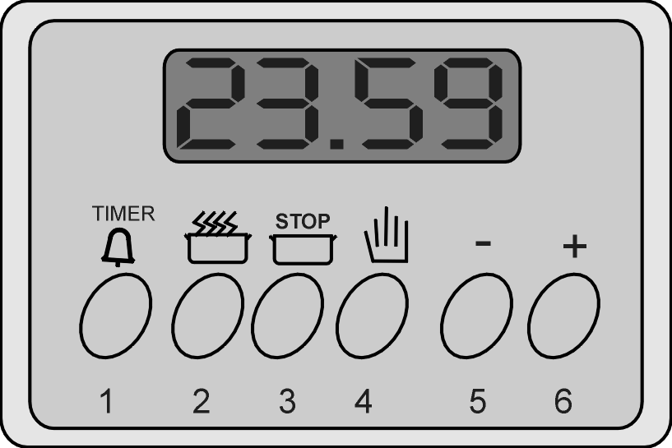

Программатор предназначен для автоматического включения и выключения подключенных к нему нагревательных элементов электроплиты (чугунная конфорка ∅220 или ТЭН жарочного шкафа, или гриль), отсчет заданного промежутка времени, отсчет текущего времени, подача звукового сигнала по окончании заданной программы.
Правила работы.
Назначение кнопок
1 | 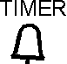 | Включение таймера
2 |  | Продолжительность приготовления
3 |  | Окончание приготовления
4 |  | Текущее время, сброс
5 | - | Уменьшение времени
6 | + | Увеличение времени

Установка времени на индикаторе производится с помощью кнопок «-» и «+», т.е. соответственно уменьшение или увеличение числового значения времени. Скорость изменения числа зависит от длительности удержания кнопки. При удержании кнопки более 8с происходит автоматическое переключение скорости установки на более высокую.
После окончания заданной функции звучит звуковой сигнал продолжительностью 2 минуты, который можно отключить, нажав на кнопку
По истечении 4с после установки любой из функций программатор начнет ее выполнение, а индикатор переключится на отсчет текущего суточного времени.
Мигающая точка разделения часов и минут на индикаторе свидетельствует о том, что идет выполнение функции. Постоянно горящая разделительная точка говорит о том, что программатор находится в режиме часов. Во время установки любой из функций точка разделения часов и минут отсутствует.
После кратковременного перерыва в электропитании необходимо установить текущее суточное время (см. установку функции 1).
Установка функций.
Функция 1. Установка и отсчет текущего времени суток (режим часов):
- нажмите кнопку .
- установите текущее время суток кнопками «+» и «-».
Программатор будет постоянно работать в режиме часов независимо от установки и выполнения любой из остальных функций.
Функция 2. Работа в режиме таймера (функция будильника):
Таймер не выключает нагревательный элемент, а только оповещает сигналом о завершении заданного промежутка времени.
- нажмите кнопку ;
- установите необходимый интервал времени кнопками «+» и «-».
Функция 3. Автоматическое выключение нагревательного элемента после истечения установленной продолжительности приготовления:
- нажмите кнопку ;
- установите необходимую продолжительность времени приготовления пищи кнопками «+» и «-»;
- ручкой соответствующего переключателя мощности выбранного нагревательного элемента установите необходимый тепловой режим обработки продукта.
Минимальная величина устанавливаемой продолжительности времени приготовления пищи– 1 мин., максимальная- 23 ч 59 мин.
Функция 4. Автоматическое включение нагревательного элемента на установленный интервал времени приготовления, затем выключение в установленное суточное время - время конца приготовления пищи:
- Нажмите кнопку ;
- установите необходимую продолжительность времени приготовления пищи кнопками «+» и «-»;
- нажмите кнопку ;
- установите суточное время конца приготовления кнопками «+» и «-»;
- соответствующим переключателем мощности выбранного нагревательного элемента установите необходимый тепловой режим обработки продукта.
В любой момент можно увидеть на индикаторе время окончания приготовления продукта, нажав на кнопку .
Заданные функции 2, 3, 4 можно отменить, нажав на кнопку . Сброс текущего времени происходит при нажатии на эту же кнопку.
ВНИМАНИЕ: ПОСЛЕ ВЫПОЛНЕНИЯ ФУНКЦИЙ 2,3,4 НЕОБХОДИМО СООТВЕТСТВУЮЩИЙ ПЕРЕКЛЮЧАТЕЛЬ МОЩНОСТИ УСТАНОВИТЬ В ПОЛОЖЕНИЕ «ОТКЛЮЧЕНО».

11 Рекомендации по приготовлению пищи

11.1 Приготовление пищи начинайте при максимальной мощности нагревателей. После закипания или несколько раньше переключите нагреватели на минимальную или среднюю мощность в зависимости от объема посуды.
11.2 Для снижения расхода электроэнергии, ускорения процесса приготовления пищи и увеличения срока службы электроконфорок рекомендуем пользоваться кухонной посудой, имеющей ровное и плоское дно диаметром равным или несколько большим диаметра электроконфорки (рисунок 11).

Общее руководство по кухонной посуде

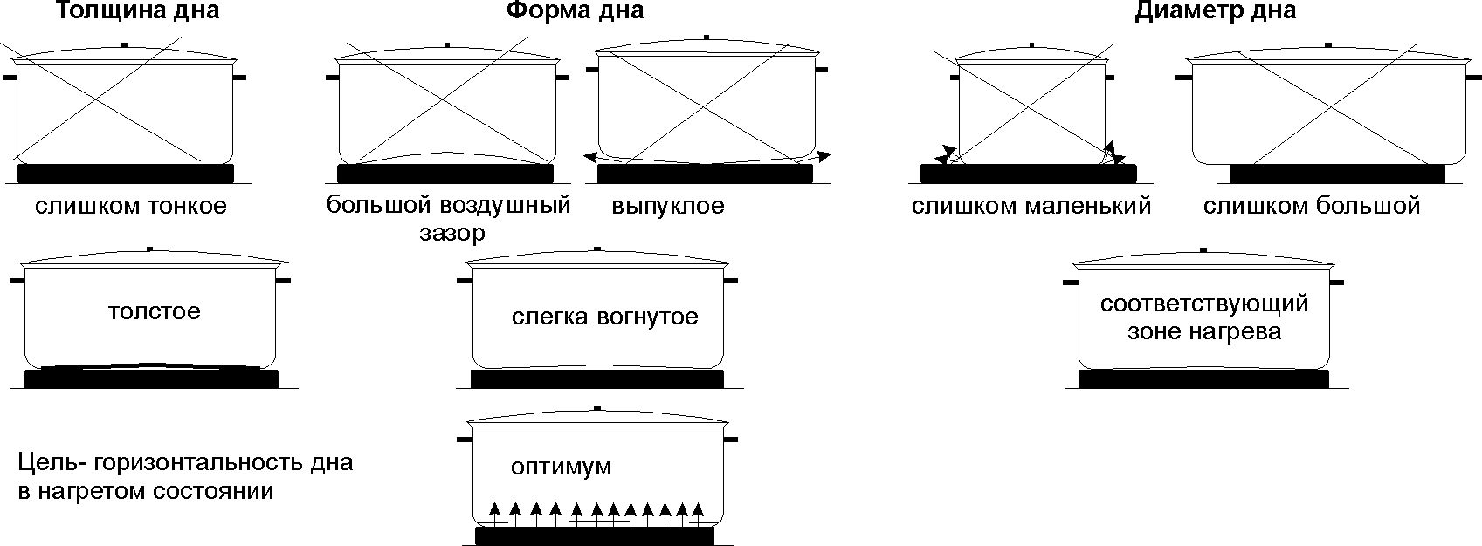

Рисунок11- Схема тепловых потерь при неправильном выборе посуды

11.3 Перед использованием жарочного шкафа разогрейте его в течение 10...15 минут на отметке 200, установите необходимую температуру, ориентируясь на собственный опыт, после чего производите выпечку.
11.4 Приготовление продукта на вертеле:
- насадите курицу или кусок мяса на вертел (поз.2, рисунок 12);
- установите подставку под вертел в паз (поз.5, рисунок 4), вставьте заостренный конец вертела в воронку моторедуктора и положите вертел на подставку;
- отвинтите и снимите ручку вертела;
- приоткройте дверку жарочного шкафа и установите экран защиты ручек переключателей (поз.1, рисунок 12).

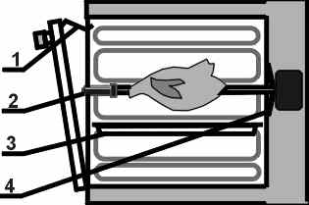 | 1- экран защиты ручек переключателей;  2- ручка вертела;  3- противень для сбора жиров;  4- моторедуктор
Рисунок 12- Приготовление продукта на вертеле

11.5 При приготовлении на решетке продукт располагайте в зоне максимальной мощности инфракрасных лучей гриля. Порционные куски мясных и рыбных блюд должны иметь по возможности равную толщину во избежание неравномерного прожаривания.
11.6 При жарении на вертеле или на решетке установите противень для сбора подлива и жиров (поз.3, рисунок 12).
Противень располагайте под приготовляемым продуктом или кладите его на дно жарочного шкафа. В противень налейте небольшое количество воды. Вода предотвращает подгарание жира, который стекает в процессе приготовления с обрабатываемого продукта. В процессе приготовления добавляйте воду по мере испарения.
11.7 При выпечке не открывайте часто дверку жарочного шкафа, чтобы не охлаждать его. Если в процессе выпечки передняя или задняя части изделия зарумяниваются сильнее, то через некоторое время противень можно развернуть на 180 градусов.
11.8 Для приготовления отдельных видов пищи в жарочном шкафу рекомендуем режимы, указанные в таблице 4. Данные, приведенные в таблице, являются ориентировочными. Собственные опыт и вкус позволят Вам внести необходимые коррективы.

Таблица 4
Наименование продукта | Рекомендуемая температура, °С | Ориентировочное время до готовности
Мясные блюда  Жаркое говядины  Жаркое телятины  Жаркое баранины  Жаркое свинины  Котлеты  Бефстроганов  Куриные и рыбные блюда  Курица  Гусь и индейка (4-5 кг)  Утка  Рыба  Кондитерские изделия  Торт простого приготовления  Шоколадный торт  Фруктовый торт  Слоеный торт  Мелкие пироги  Песочное тесто  Бисквит | 150  150  150  175  190  190  175  160  175  200  160  175  125  200  190  200  150 | 3-3,5 часа  2-2,5 часа  1-1,5 часа  1 час  1,5-2 часа  1,5-2 часа  1-1,5 часа  4-4,5 часа  1-1,5 часа  30-40 минут  45 минут  35 минут  60 минут  20 минут  30 минут  20 минут  20 минут

11.9 Рекомендации по приготовлению пищи в жарочном шкафу на решетке при пользовании грилем приведены в таблице 5.
Таблица 5
Мясные блюда | Положение решетки в жарочном шкафу | Ориентировочное  время до готовности, мин.
Отбивная толщиной 1 см  Отбивная толщиной 1 см  Сосиска  Курица | Первая направляющая сверху  Вторая направляющая сверху  Вторая направляющая сверху  Вторая направляющая сверху | 15  25  15  60
11.10 Рекомендации по приготовлению пищи в жарочном шкафу при пользовании грилем и вертелом приведены в таблице 6.
Таблица 6
Мясные блюда | Ориентировочное время до готовности, мин
Жаркое телятины  Ростбиф  Курица  Шашлык | 50  30  60  45
11.11 Рекомендации по приготовлению пищи в жарочном шкафу при пользовании ТЭН жарочного шкафа или грилем, электровентилятором приведены в таблице 7. Включенный электровентилятор более равномерно распределяет температуру по объему жарочного шкафа.

Таблица 7
Рекомендации по тепловой обработке | Положение ручки
Рекомендации по тепловой обработке | переключателя мощности жарочного шкафа (поз.7, рисунок 3) | включения дополнительного оборудования жарочного шкафа (поз.9, рисунок 3)
Размораживание воздухом при комнатной температуре | Не включен |  |  | Включен электровентилятор
Приготовление первых и вторых блюд; выпечка дрожжевого теста, бисквитов | Включены нагреватели жарочного шкафа | 0 |  | Электровентилятор и моторедуктор выключены
Приготовление первых и вторых блюд; приготовление песочного теста. | Включены нагреватели жарочного шкафа |  |  | Включен электровентилятор
Размораживание, нагрев, поддержание в подогретом состоянии, сушка грибов, овощей, трав при активном перемешивании воздушной среды | Включены нагреватели жарочного шкафа на установке 50 |  |  | Включен электровентилятор
Приготовление мясных и рыбных блюд с подрумяненной корочкой на решетке или на противне | Включен гриль | 0 |  | Электровентилятор и моторедуктор выключены
Приготовление мясных и рыбных блюд на вертеле с подрумяненной корочкой | Включен гриль |  |  | Включен моторедуктор
Приготовление мясных и рыбных блюд на вертеле с подрумяненной корочкой | Включен гриль |  | Включен электровентилятор и моторедуктор
Приготовление мясных и рыбных блюд на вертеле без подрумяненной корочки | Включены нагреватели жарочного шкафа |  | Включен электровентилятор и моторедуктор

12 Техническое обслуживание и уход за электроплитой

12.1 Установку электроплиты проводят монтажные организации. При установке электроплиты требуйте от монтажных организаций заполнения талона на установку и гарантийных талонов, проверки в Вашем присутствии исправности, работоспособности и комплектности электроплиты. После проведения таких работ гарантийный талон не изымают.
12.2 Наружные эмалированные поверхности электроплиты мойте мыльной водой и протирайте мягкой тканью.
12.3 Пятна от пищи, пролившуюся жидкость удалите до высыхания.
12.4 Все элементы жарочного шкафа, его дно и стенки необходимо периодически промывать слабым содовым раствором или мыльной водой и протирать сухой тканью.
12.5 Для чистки эмалированных поверхностей электроплиты не применяйте чистящие порошки на абразивной основе, наждачную бумагу.
12.6 Стекло дверки жарочного шкафа рекомендуем мыть мыльной водой.
12.7 Для чистки чаши ТЭН- электроконфорки необходимо трубчатый нагреватель повернуть относительно ввода в чашу на 90 градусов. Крестовину из чаши удалить. Чистку чаши производить с применением хозяйственных паст.
12.8 Для чистки чугунной электроконфорки рекомендуем протирать ее влажной тканью с применением моющих средств.
При истирании антикоррозионного покрытия в процессе эксплуатации попадание влаги на незащищенную поверхность конфорки может привести к образованию ржавчины. Это не влияет на работоспособность и долговечность эксплуатации конфорок и не является дефектом для предъявления претензий предприятию-изготовителю.
Рекомендуем способы предотвращения ржавчины на рабочей поверхности электроконфорки:
- после приготовления пищи оставшуюся влагу на рабочей поверхности протирайте насухо;
- не оставляйте посуду с мокрым дном на холодной электроконфорке. Это может привести к появлению ржавчины на рабочей поверхности электроконфорки.
- отечественная промышленность выпускает специальный карандаш, который способствует удалению ржавчины с рабочей поверхности электроконфорки;
- при появлении коррозии на поверхности чугунных электроконфорок, электроконфорки смажьте растительным маслом и прокалите на максимальной мощности в течение 10 минут.
12.9 Во время эксплуатации электроплиты кольца (ободки) электроконфорок из за высоких температур окисляются и темнеют, что является естественным процессом старения покрытия, не ухудшающим эксплуатационных качеств электроплиты и не являеющимся браковочным признаком.
12.10 В случае возникновения неисправности обращайтесь в организации, имеющие право на ремонт электробытовых нагревательных приборов.
12.11 При невыполнении данных рекомендаций безопасность работы электроплиты не гарантируем.

13 Правила хранения и транспортирования

13.1 Электроплиты должны храниться в отапливаемых и вентилируемых помещениях при температуре от плюс 1° до плюс 40°С, относительной влажности воздуха не более 80%, при отсутствии в воздухе кислотных и других паров химически активных паров, вредно действующих на материалы электроплиты.
13.2 Транспортирование электроплит может проводиться всеми видами транспортных средств в соответствии с правилами перевозки грузов, действующими на данном виде транспорта и в заводской упаковке.
13.3 При транспортировании электроплиты должны быть надежно закреплены внутри транспортных средств и защищены от попадания атмосферных осадков и пыли.
13.4 Допускается транспортирование всеми видами транспорта при соблюдении следующих условий.
13.4.1 Автомобильным транспортом, загрузка в 1…2 яруса с числом перегрузок с одного транспорта на другой не более четырех:
- по дорогам с асфальтовым и бетонным покрытием (первой категории) на расстояние не более 2000 км со скоростью не более 60 км/час;
- по булыжным (дороги второй и третьей категории) и грунтовым дорогам на расстояние не более 250 км со скоростью не более 40 км/час;
13.4.2 Железнодорожным и водным транспортом, загрузка в 1… 2 яруса с числом перегрузок с одного транспорта на другой не более четырех, без ограничения расстояния и скорости.
13.4.3 ВНИМАНИЕ! НЕ ДОПУСКАЙТЕ РЕЗКИХ УДАРОВ ПРИ ПРОВЕДЕНИИ ПОГРУЗОЧНЫХ И РАЗГРУЗОЧНЫХ РАБОТ И ТРАНСПОРТИРОВАНИИ ЭЛЕКТРОПЛИТ.

14 Возможные неисправности и методы их устранения

14.1 Все работы по устранению неисправностей и ремонту электроплиты выполняют специалисты соответствующих сервисных, монтажных или ремонтных. Перед началом ремонта ЭЛЕКТРОПЛИТУ ОТКЛЮЧИТЕ ОТ СЕТИ.
14.2 При обнаружении производственных дефектов в период гарантийного срока эксплуатации электроплиты и отсутствия ремонтных организаций по месту жительства, обращайтесь непосредственно на предприятие- изготовитель, прилагая к письму заполненный гарантийный талон.

15 Гарантии изготовителя

15.1 Предприятие- изготовитель гарантирует нормальную работу электроплиты в течение двух лет со дня ее установки монтажной организацией при условии соблюдения потребителем правил хранения, транспортирования и эксплуатации электроплиты в соответствии с требованиями настоящего «Руководства по эксплуатации».
15.2 В случае отсутствия отметки о дате установки электроплиты в гарантийном талоне, гарантийный срок эксплуатации исчисляют со дня продажи электроплиты.
В случае отсутствия отметки о дате продажи в гарантийном талоне или разделе «Свидетельство о приемке и продаже», гарантийный срок эксплуатации исчисляют со дня выпуска электроплиты предприятием- изготовителем.

15.3 В домах нового строительства, при отсутствии отметки об установке электроплиты в талоне на установку и в гарантийных талонах, гарантийный срок исчисляют со дня подписания государственной комиссией акта о приемке дома или со дня выпуска электроплиты предприятием- изготовителем.
15.4 Гарантийный срок хранения электроплиты 3 года со дня выпуска изделия предприятием- изготовителем. По окончании этого срока электроплиту необходимо проверить на соответствие нормативно-технической документации.
15.5 Подключение электроплиты следует осуществлять в строгом соответствии с Правилами эксплуатации электроустановок.
Организации, занимающиеся установкой электроплит, должны сдавать их в эксплуатацию проверенными, комплектными и в исправном состоянии, о чем должна быть сделана отметка в талоне на установку и в гарантийных талонах.
15.6 Предприятие- изготовитель не несет ответственности за недостатки, выявленные после передачи электроплиты потребителю, возникшие вследствие нарушения потребителем правил использования, хранения или транспортирования товара, действий третьих лиц или непреодолимой силы.
15.7 При использовании электроплит в кафе, ресторанах, столовых, общежитиях коридорного типа и домах-дачах при сезонном проживании и отсутствии отопления гарантийный срок эксплуатации на электроплиты не распространяется.
15.8 Для приобретения запасных частей к электроплитам обращайтесь в ремонтные организации, указанные в данном руководстве по эксплуатации (таблица 8), или на предприятие- изготовитель.
ВНИМАНИЕ. РЕКОМЕНДУЕМ ОСУЩЕСТВЛЯТЬ ЗАМЕНУ ВЫШЕДШИХ ИЗ СТРОЯ УЗЛОВ ЭЛЕКТРОПЛИТЫ НА ЗАПАСНЫЕ ЧАСТИ ПРОИЗВОДСТВА ОАО «НОВО-ВЯТКА», В ПРОТИВНОМ СЛУЧАЕ ПРОИЗВОДИТЕЛЬ СНИМАЕТ С СЕБЯ ОТВЕТСВЕННОСТЬ ЗА КАЧЕСТВЕННУЮ РАБОТУ ЭЛЕКТРОПЛИТЫ.
15.9 Гарантийный ремонт электроплиты производят соответствующие ремонтные организации, которые проводят и послегарантийный ремонт. Гарантийный ремонт проводят бесплатно, если неисправность произошла по вине предприятия-изготовителя и за счет владельца, если электроплита вышла из строя по его вине из-за неправильной эксплуатации.
15.10 В случае утери «Руководства по эксплуатации» владелец электроплиты лишается права гарантийного ремонта. Дубликат «Руководства по эксплуатации» не выдается.
15.11 Претензии от потребителей принимают торгующие организации и службы, производящие гарантийный ремонт электроприборов.
15.12 Возврат неисправной электроплиты на предприятие- изготовитель, в случае отсутствия ремонтной организации в регионе, производят только после того, как потребитель в письменном виде опишет неисправность и получит подтверждение предприятия- изготовителя о принятии электроплиты для рассмотрения рекламации.
15.13 Предприятие- изготовитель принимает претензии по некомплектности электроплиты только от торгующих и монтажных организаций.
15.14 Настоящие гарантийные обязательства не ограничивают права Покупателя, предусмотренные законом «О защите прав
потребителей».
В случае, если Вы не получили удовлетворительного гарантийного обслуживания, позвоните в бюро гарантийного ремонта и сервиса на предприятие- изготовитель по телефону (8332) 31-88-30.

Таблица 8 Адреса и телефоны организаций по гарантийному ремонту электроплит
Адрес | Тел.
656011, г. Барнаул, ул. Калинина, д. 24 а. ООО «ДОМОТехника» | 75-44-97  77-23-23  125-516
г. Бердск, ул. Первомайская, д. 7а.  ООО «Юджин» | 2-11-14  2-11-15
г. Бийск, Алтайский край, ул. Озерная, д.6-б.  ООО «Семь ключей» | 33-52-16  32-70-02
665717, г. Братск, Иркутская обл., ул. Рябикова, 35. ООО «РемБытЦетр» | 47-04-90  42-83-51
600022, г. Владимир, ул. Ново-Ямская. 73. ООО «Электрон-Сервис» | 24-08-19
394077, г. Воронеж, ул. Победы, д.7 кв.253. ООО «Атомприбор | 78-18-81
620026, г. Екатеринбург, ул. Декабристов 16/18, корп. И, кв. 306.  АОЗТ «Март» | 323-02-17  361-32-10
г. Екатеринбург, ул. Монтажников, 4. ООО «Уральский Вал-Сервис» | 373-47-68
664081, г. Иркутск, ул. 4-я Советская, 65.  ООО «Комту-Сервис». | 22-26-99  22-27-32
г. Иркутск, ул. Советская, 65.  ООО «Карина- Сервис» | 20-22-69  25-17-97
г. Йошкар-Ола, ул. Петрова, 3-65. СЦ «Мидас» | 21-39-10
236000, г. Калининград, проспект Мира, 98.  ОАО «Балт-Актор» | 21-78-41  21-38-90
г. Кемерово, пер. Молодежный, д.7, кв. 129  ООО «Мастер-Сити» | 73-90-96  51-08-10
г. Кемерово, ул. Тухачевского, д.29 а.  ООО «ТЦ Архимед» | 37-95-72  37-95-70
610037, г. Киров, ул. Егоровская, д.3.  ООО «ЭЛИС-ПЛЮС» | 25-18-66  50-29-77
г. Краснодар, ул. Захарова, 1. ООО «Опт-Торг» | 64-00-36
660079, г. Красноярск, ул. 60 лет Октября, 168.  Организация «Быттехникасервис» | 63-38-90  63-38-83  63-32-69  34-79-53
г. Липецк, Универсальный проезд, д.14.  ООО «Полюс-Сервис» | 31-08-07  31-87-27
г. Междуреченск, Кемеровская обл., пр. 50 лет Комсомола, 56  СЦ «Холод» | 2-99-62  4-32-19
220033, г. Минск, республика Беларусь, 1-ый Велосипедный пер-к., 5.  Арендное предприятие «Минсклифт» | 221-64-25  221-55-19
220038, г. Минск, республика Беларусь, ул. Уральская, 3.  ООО «ТСТ-Электро» | 230-27-14
115230, г. Москва, Каширское шоссе, 9, корп.1.  ГУП «Спецремэлектро» | 113-94-26  113-94-64  11394-67  113-86-87
г. Москва, ул. Красноярская, д.11 а.  СУ «Электрожилремонт» | 469-15-46  469-15-39
г. Мурманск, ул. Промышленная, 10. ЗАО «РОМ-Э.К.С.-Сервис» | 43-84-37

Окончание таблицы 8
Адрес | Телефон
603158, г. Нижний Новгород, ул. Зайцева 31, 501.  ООО ТТЦ «Вятка-Электра» | 74-54-44  43-83-08
г. Нижний Новгород, ул. Заярская, 18. СЦ «Гарант-Сервис» | 16-31-41
630007, г. Новосибирск, ул. Фабричная, 16. ОАО «Рембыттехника» | 23-15-28  23-03-60
г. Новосибирск, ул. Плахотного, д.39, ООО «Сибирский сервис» | 92-47-12
644033, г. Омск, ул. Красный путь, 143, офис 18.  ООО ТТЦ «Техэлит» | 23-63-26  24-77-19
г. Петрозаводск, ул. Сортавальская, д.14.  ООО «Быттехника» | 51-90-08  51-72-39
653039, г. Прокопьевск Кемеровской обл., пр-т Гагарина, 41.  ООО «Торговый дом «Форум» | 3-02-40  3-34-27
г. Санкт-Петербург, ул. Большая Монетная, 27. ОАО «Спец. РНУ-2» | 233-99-29
196158, г. Санкт-Петербург, Московское шоссе, д. 5  ООО «Вятка-Сервис» | 327-04-70  448-24-70
662793, г. Саяногорск, Республика Хакассия, Центральный м-он, 8, кв.80  ООО «МБТ» | 2-78-18
354068, г. Сочи, ул. Донская, 50 «А» ООО «ДЭЛ» | 55-51-19
628415, г. Сургут, Тюменская обл., ул. Чехова, 4/2 к. 106  ЗАО ТТЦ «Сибэлга» | 31-12-66
621150, г. Тобольск, Тюменская обл., 4-й мкр. р-он, 85.  Сервисный центр «СВ» | 5-33-99
445037, г. Тольятти, Самарская обл., Приморский бульвар, 2, офис 5  ООО Торгово-сервисный центр «ЭЛРО» | 40-65-12  20-72-56  70-44-00
634050, г. Томск, ул. Профсоюзная, 20а/124. ООО «Электрас» | 52-92-61
г. Тюмень, ул. Одесская, 24/4. ЧП Юрков А. В. | 41-48-16
г. Улан-Удэ, ул. Трактовая, 16. ЗАО «Импэкс-центр» | 22-27-88
432072, г. Ульяновск, пр-т Ленинского комсомола, 41. ЧП Дрязгов | 20-15-22
665470, г. Усолье-Сибирское Иркутской обл., ул. Восточная, 29.  ООО «5- Плюс» | 3-03-03
г. Уфа, ул. Ш. Руставели, д.49 ООО «Башторгтехника» | 33-31-00
454048, г. Челябинск, ул. Худякова, 13. ЗАО «Найфл» | 60-87-78
454136, г. Челябинск, ул. Молодогвардейцев, д.47А, 12  ООО «Уралжилсервис» | 98-02-02  93-01-68

ОАО «Ново-Вятка»
Российская Федерация,
610008, г. Киров, Нововятский р-н, ул. Советская 51/2

Действителен по заполнении
Т А Л О Н № 1
на гарантийный ремонт
электроплиты бытовой стационарной
Престиж Классик
№ _________
Дата выпуска_______________________
Штамп технического контроля

Продана магазином *____________________________
наименование, номер магазина и его адрес
Дата продажи * ________________________________

М.П. __________________ ____________________
подпись продавца фамилия
Дата установки _________________________________
Кем установлена _______________________________
наименование монтажной организации
М.П.
______________________________ ______________
подпись лица, ответственного фамилия
за установку
Выполнены работы, дата_________________________

______________________________________________

____________________ _________________________

Исполнитель Владелец
фамилия, имя, отчество фамилия, подпись
______________________________________________
адрес
______________________________________________
наименование предприятия, выполнившего ремонт и его адрес
М. П.
______________________________________________
Должность, фамилия и подпись руководителя предприятия выполнившего ремонт
* Заполняется магазином, при реализации через розничную торговую сеть.

ОАО «Ново-Вятка»
Российская Федерация, 610008,
г. Киров, Нововятский р-н, ул. Советская 51/2
Действителен по заполнении
Т А Л О Н № 2
на гарантийный ремонт
электроплиты бытовой стационарной
Престиж Классик
№ _________
Дата выпуска_______________________
Штамп технического контроля

Продана магазином *____________________________
наименование, номер магазина и его адрес
Дата продажи * ________________________________

М.П. __________________ ____________________
подпись продавца фамилия
Дата установки _________________________________
Кем установлена _______________________________
наименование монтажной организации
М.П.
______________________________ ______________
подпись лица, ответственного фамилия
за установку
Выполнены работы, дата_________________________

______________________________________________

____________________ _________________________

Исполнитель Владелец
фамилия, имя, отчество фамилия, подпись
______________________________________________
адрес
______________________________________________
наименование предприятия, выполнившего ремонт и его адрес
М. П.
______________________________________________
Должность, фамилия и подпись руководителя предприятия выполнившего ремонт
* Заполняется магазином, при реализации через розничную торговую сеть.

